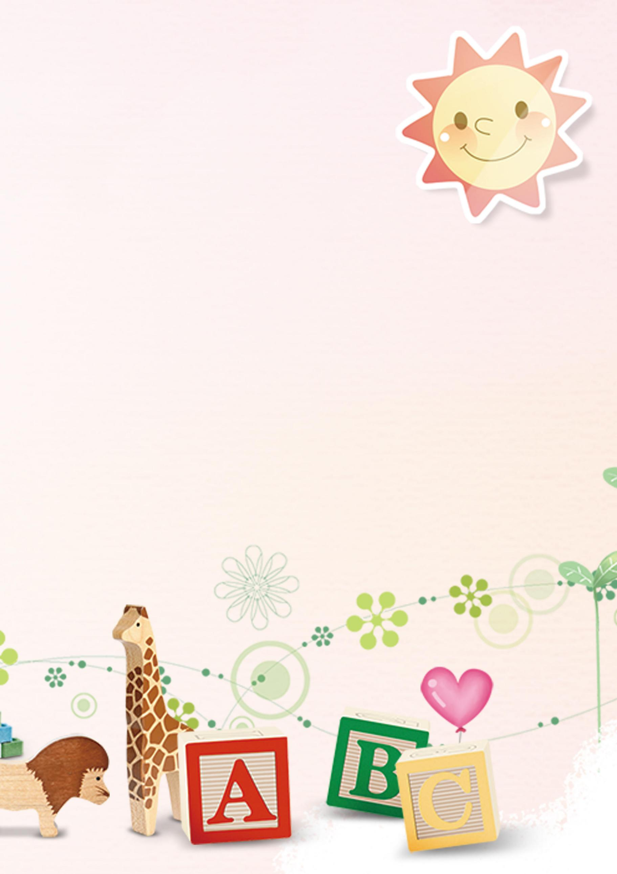

我的成长简历
My growth resumes
姓名：某某某
小学：广州百丁实验小学
电话：+86 13800138000


- 基本信息 -

喜爱钢琴，2016年顺利通过国家考级委员会六级考核
喜爱朗诵，在北京市第九届艺术比赛中获朗诵一等奖
兴趣特长
2016.09 在第六届小超人作文“全国总决赛”中获小学组作文一等奖
2017.12 朝阳杯“党在我心中”征文比赛三等奖
2018.03 北京市“心中的太阳”诗歌创作比赛中荣获一等奖
主要奖项
勤奋学习，能独立思考学习问题，勤学好问，成绩优秀
经常结合课堂外的拓展实践，汲取更多知识，不断开阔自己的视野
六年级上学期第一次统考考试总分全班排名第四
每个学期都被评为“三好学生”，荣获“成绩优秀奖”
学习情况
父亲 五大丁 某某某科技有限公司 CEO +86 13800138000
母亲 五小丁 某某某银行 大堂经理 +86 13800138000
家庭情况
姓 名：某某某
性 别：女
出生年月：2005.06
户 籍：广州市海珠区
就读小学：某某某第一实验小学
家庭住址：广东省广州市海珠区广州大道南
身份证号：100000200512120001
基本情况
- 自荐信 -

尊敬的某某中学领导：
您好！
当您看到这封信时，我由衷地感谢您能抽出宝贵的时间来阅读。即将升入初中的我怀着对火星中学的向往写下这封信，以表达我的热情和诚实。我对贵校倡导的“求实、奋进、博学、谦逊”的校训以及优异的办学成绩敬仰不已，这里是我梦寐以求的学习胜地！结合我的自身条件，我确信第六中学是最适合我的中学，我渴望能够成为贵校的一名学生，在贵校度过我的中学时光。
在小学六年里，我勤奋学习，能独立思考学习问题，勤学好问，成绩优秀。除了夯实课堂上的基础知识，还经常结合课堂外的拓展实践，开阔自己的视野。我不断充实自己，全面发展，赢得了老师和同学的信任和赞誉。我学习刻苦，成绩优异。其中，六年级上学期全校第一次统考考试总分全班排名第三，全年级排名第十，得到学校领导、老师、同学的一致赞誉。通过自己坚持不懈的努力，每个学期我都被评为“三好学生”，荣获“成绩优秀奖”。
几年来，一直担任班干部，能协助各科老师开展班上的各项有益活动，在自己努力学习的同时，没有忘记帮助班上其他同学与自己一起进步；对老师交给的任务，能做得有条不紊，成为各科老师的得力小助手。我处处以身作则，为同学们树立了良好的学习榜样。
除了掌握丰富的学科知识以外，老师和家长从来也没放松对我综合素质方面的培养和教育。我酷爱写作，在第六届小超人作文“全国总决赛”中获小学组作文一等奖，朝阳杯“党在我心中”征文比赛三等奖，北京市“心中的太阳”诗歌创作比赛中荣获一等奖，“好书伴我成长”征文中获一等奖等……
我喜爱钢琴，2016年顺利通过国家考级委员会六级考核，成绩优秀。今年四月通过艺术特长生钢琴考核。我喜爱朗诵，在北京第九届艺术比赛中获朗诵一等奖，北京市“祖国，我为您喝彩”朗诵比赛中获小学二等奖。
“吾日三省吾身”，每天我都会想一想今天的收获与不足，也同时感受到时间飞快地流逝，童年很快就会过去，令人期待的“大人”时代就要来到。人的一生应当是精彩的，为拥抱精彩的人生，我们必须不断努力攀登，并坚信自己一定能不断的进步。
作为一名即将小学毕业的小学生，我的未来，还有很久的路要走。父母常说，宝剑锋从磨砺出，梅花香自苦寒来。我知道，想要达到目标，光有愿望是不够的，还要献出努力、汗水，并不断坚持。我会记住父母的话，坚持不懈地完善自己，挑战自己，每一天都比昨天进步一点。因此，我对我自己，对自己的未来充满了信心，也恳请第六中学能对我有信心，接纳我、培养我。我期待贵校的佳音!
此致
敬礼！
某某小学六(六)班学生 某某某
2018年8月16日

- 班主任推荐信 -

尊敬的某某中学领导：
您好！
作为某某的语文老师、班主任，我很高兴将这个小姑娘推荐给贵校。同时感谢您在百忙之中阅读这篇推荐信。
某某同学是一名活泼开朗、积极上进的女孩子，现任班级的数学课代表。她品学兼优，兴趣爱好广泛，发展全面，助人为乐，深受老师和同学的喜爱。从一年级以来，曾多次获得校“三好学生”、“优秀班干部”、“优秀少先队员”等称号，是班级乃至全校学生学习的好榜样。下面向您简要介绍一下李晓美同学：
一、学习刻苦，成绩优异
小学六年来，李晓美同学能保持勤奋踏实的学习态度，学习态度严肃认真，学习目的明确。课堂上专心听讲、积极发言，时刻跟着老师的思维学习。做作业时，面对难题往往能多角度思考、多方式解题，需要动脑筋的作业总是完成得又快又好。从不偏科，每次考试综合成绩都能排在全班前10名以内。
二、品学兼优，乐于助人
她品行端正，心胸开阔，待人真诚。能模范遵守“小学生日常行为规范”和学校有关规章制度，积极参加各项社会实践和公益活动。更重要的是，该同学有一颗纯洁善良的心，经常热情帮助他人，有的同学在学习上有困难，她能主动针对该同学学习中的薄弱环节进行耐心指导，并提出合理化的建议，使班里很多同学的学习成绩有了明显提高。
三、尊敬师长，团结同学
她一直担任班干部。在工作中，她一尽心尽责，每天帮助老师组织管理班级事务及各项活动，积极主动地做好每件事，也经常协助老师完成校内各种公益工作，具有很强的组织能力，深得老师和同学们的喜爱。作为一名少先队员，她团结同学，关心集体，和同学相处融洽，经常组织同学们参加一些有益的课外活动，在班级同学心中有很高的威信。
四、兴趣广泛，全面发展
该生兴趣爱好广泛，喜爱阅读，学校图书室的书大部分都看过，知识面较宽。乒乓球、跑步、听音乐也是她课余时间娱乐锻炼的喜爱项目。该生具有优秀的综合素质，是一名德、智、体、美、劳全面发展的好学生。
在家里， 她是一个好孩子，在学校，她更是一位天赋极佳的好学生，如果贵校能给她提供一个学习成长的平台，相信她一定会越来越出色的！望贵校能够接受某某同学的入学申请。
此致
敬礼!

某某小学六(六)班班主任 某某某
2018年8月16日

- 奖项证书 -

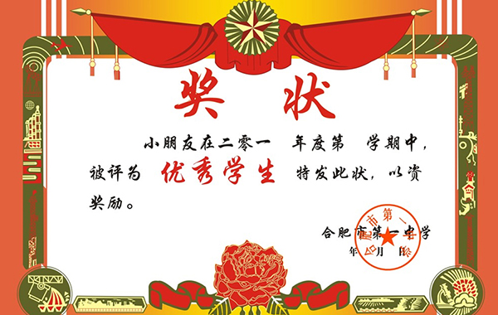
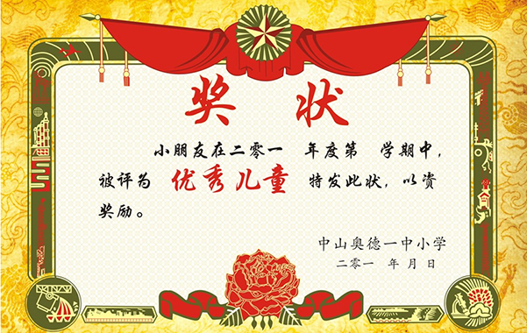
填写内容详情描述填写内容详情描述
填写内容详情描述填写内容详情描述
填写内容详情描述填写内容详情描述
填写内容详情描述填写内容详情描述
2015年06月 被北京市第十六小学评为“三好学生”
2016年09月 在第六届小超人作文“全国总决赛”中获小学组作文一等奖
2017年12月 朝阳杯“党在我心中”征文比赛三等奖
2018年03月 北京市“心中的太阳”诗歌创作比赛中荣获一等奖
2015年06月 被北京市第十六小学评为“三好学生”
2016年09月 在第六届小超人作文“全国总决赛”中获小学组作文一等奖
2017年12月 朝阳杯“党在我心中”征文比赛三等奖
2018年03月 北京市“心中的太阳”诗歌创作比赛中荣获一等奖
2015年06月 被北京市第十六小学评为“三好学生”
2016年09月 在第六届小超人作文“全国总决赛”中获小学组作文一等奖
- 实践活动 -

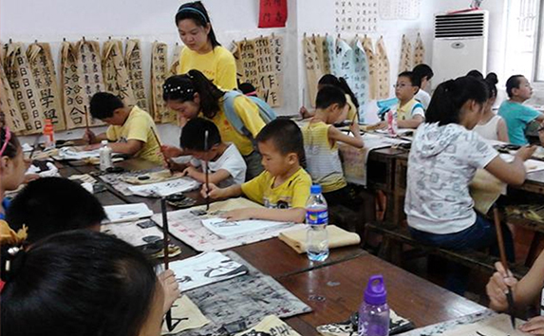
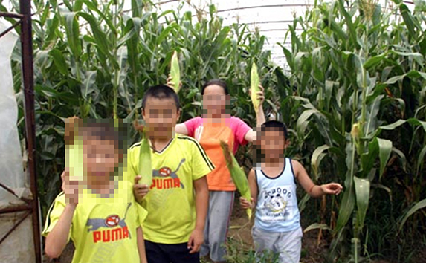
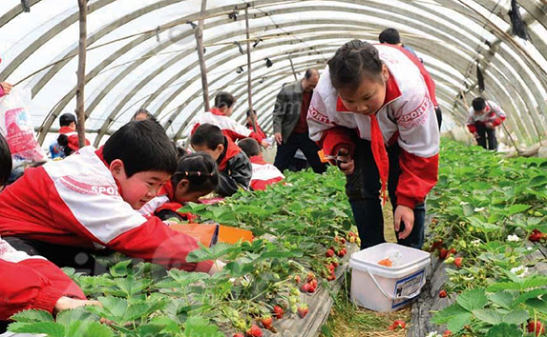
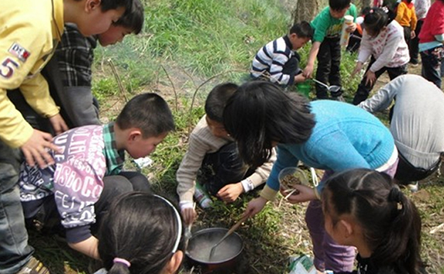
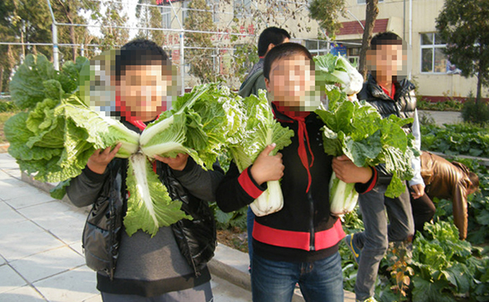
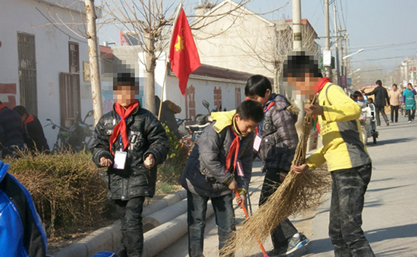
填写内容详情描述填写内容详情描述
填写内容详情描述填写内容详情描述
填写内容详情描述填写内容详情描述
填写内容详情描述填写内容详情描述
填写内容详情描述填写内容详情描述
填写内容详情描述填写内容详情描述
- 寄语 -

一个人总会有自己的梦想和目标，没有梦想的人就像是一艘破旧的木船什都没有，只有随风四处漂流，没有理想的人内心是空虚，是一层没有灵魂的躯壳而已。
我的梦想
我与她小学六年同学，也是她的邻居，生活中，她是个做事认真踏实、尊敬师长、敬老爱幼、拥有爱心的好学生。她学习成绩优异，思想道德纯洁，热爱参加各项社会活动。她还兴趣爱好广泛，喜欢弹钢琴、阅读、唱歌、画画、下棋、打乒乓球、轮滑、踢毽子等。全面发展的她是同学们学习的好榜样。
同学寄语
某某孝敬父母，对人有礼貌，有进取心，是大家族中公认的好孩子。
学习自觉，知识面广，多才多艺，成绩优秀。爱看书，爱问问题，有强烈的求知渴望。缺点是任性，对自己认定的事情，不论对错与否，不轻易听取别人的意见。希望你能改正缺点，发扬优点。老师和爸爸妈妈相信你能做好，也期待你有更大的进步。
家长寄语
对学习充满热情，对知识充满渴望。能独立完成老师布置的作业，自觉做好预习，复习的功课，业余时间，还不满足于课堂上所学到的知识，大量阅读有益的书、报刊、杂志，以开阔自己的视野、增长知识。功夫不负有心人，付出的辛勤劳动，终于获得了硕果累累，是我们学校师生公认的优秀学生。
老师寄语

- 兴趣特长 -

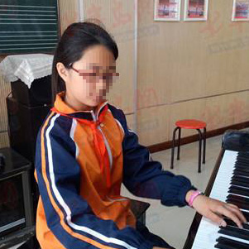
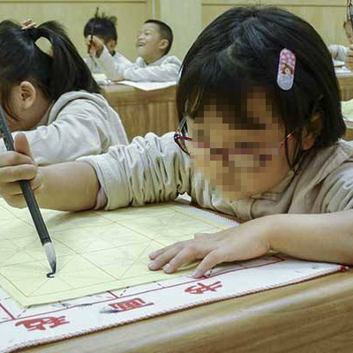
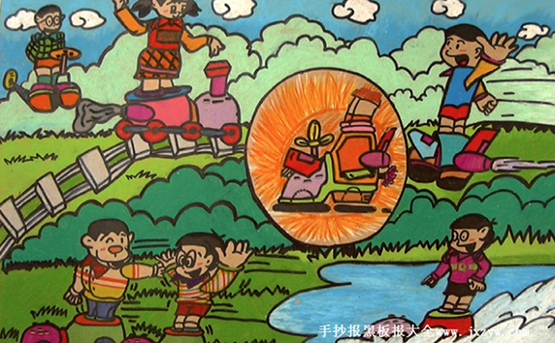
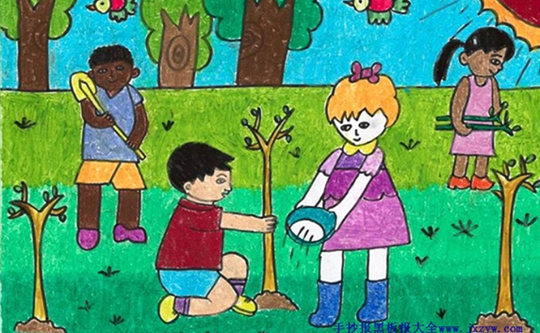
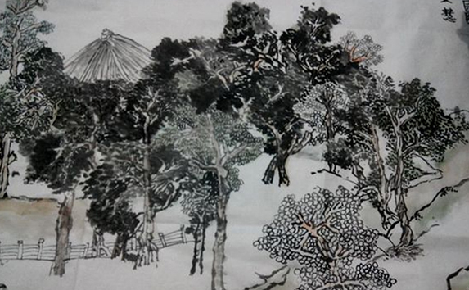
弹钢琴
书法
绘画

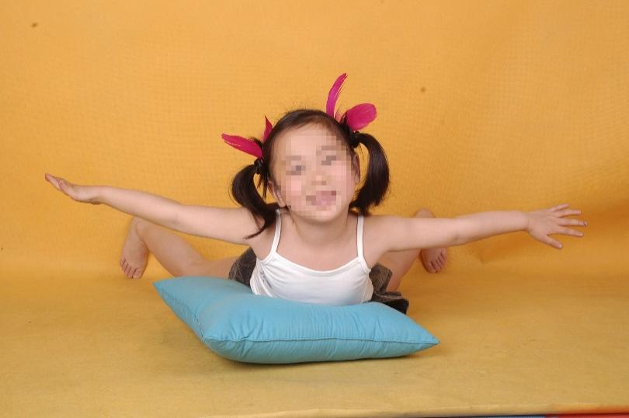
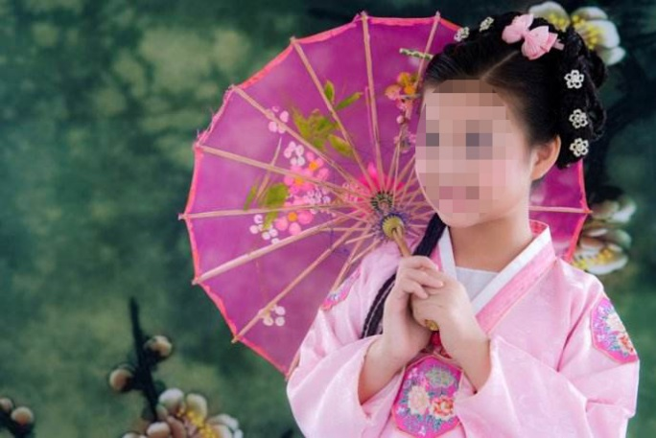
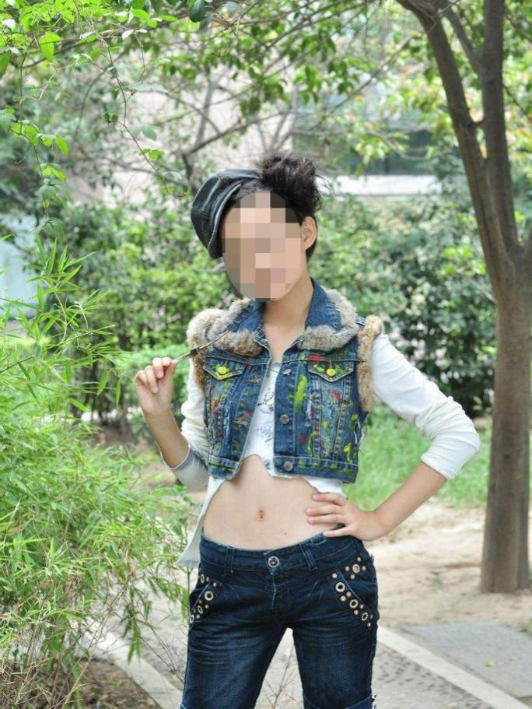
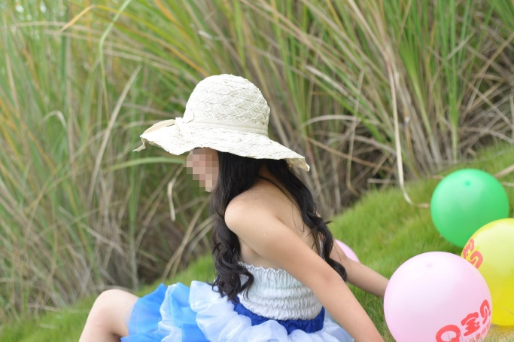
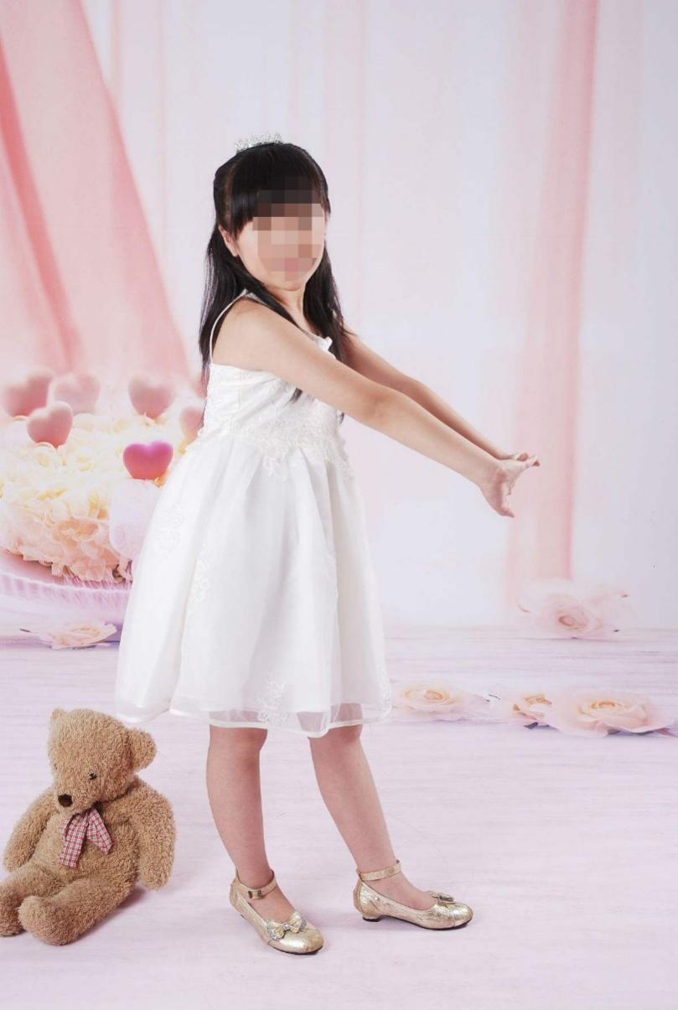
我的生活照
- 个人风采 -


Thanks to the teacher's reading
感谢老师的翻阅

